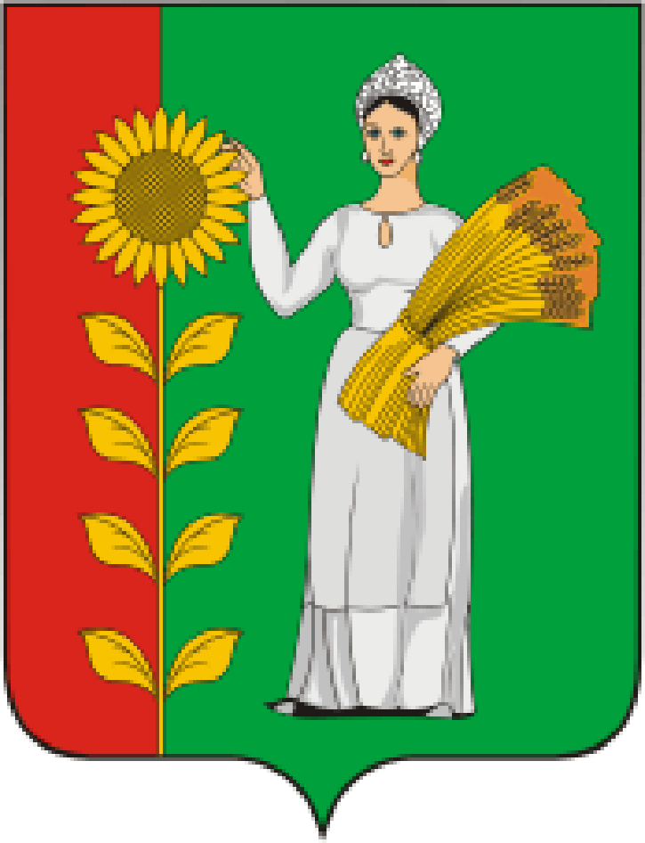
ПРЕДСЕДАТЕЛЬ
СОВЕТА ДЕПУТАТОВ
ДОБРИНСКОГО МУНИЦИПАЛЬНОГО РАЙОНА

Липецкой области

РАСПОРЯЖЕНИЕ

07.08.2023г. п.Добринка № 9-р

О созыве очередной двадцать девятой сессии Совета

депутатов Добринского муниципального района

седьмого созыва

Созвать очередную двадцать девятую сессию Совета депутатов Добринского муниципального района седьмого созыва 17 августа 2023 года в 10.00 часов в Большом зале администрации Добринского муниципального района с повесткой дня:
1. О внесении изменений в Устав Добринского муниципального района Липецкой области Российской Федерации.
2.О внесении изменений в районный бюджет на 2023 год и на плановый период 2024 и 2025 годов.
3.О принятии Добринским муниципальным районом осуществления отдельных полномочий сельского поселения Среднематренский сельсовет Добринского муниципального района.
4.О внесении изменений в Положение «Об упорядочении оплаты труда работников, заключивших трудовой договор о работе в органах местного самоуправления Добринского муниципального района».
5.О внесении изменений в Положение «О муниципальном жилищном контроле на территории Добринского муниципального района Липецкой области».
6.О внесении изменений в Положение «О муниципальном контроле на автомобильном транспорте, городском наземном электрическом транспорте и в дорожном хозяйстве на территории Добринского муниципального района Липецкой области».
7.О передаче части полномочий Добринского муниципального района по организации в границах поселения электро-, тепло-, газо- и водоснабжения населения, водоотведения, снабжения населения топливом сельскому поселению Добринский сельсовет Добринского муниципального района.
8.О внесении изменений в Положение «О муниципальном земельном контроле на территории Добринского муниципального района Липецкой области».
9.О внесении изменений в Положение «О порядке управления и распоряжения муниципальной собственностью Добринского муниципального района».
10. О внесении изменений в Положение «О муниципальной казне Добринского муниципального района».
11.Разное.

Пригласить на сессию главу Добринского муниципального района, депутатов областного Совета депутатов от района, заместителей главы администрации района, начальников комитетов, отделов администрации района, руководителей правоохранительных органов, председателя Контрольно-счетной комиссии, председателя Молодёжного парламента, председателя Общественной палаты, председателей Советов депутатов и глав сельских поселений района, руководителей организаций и сельхозпредприятий, представителей средств массовой информации.

Председатель Совета депутатов

Добринского муниципального района М.Б.Денисов

